Конспект по поддержке детской инициативы в НОД

«В помощь Бабе Яге» вторая младшая группа.

Образовательная область: познавательная, социально-коммуникативная, художественно-эстетическая, речевая.

Продуктивная деятельность: аппликация, лепка, изо, сенсорика.

Цель: обобщить знания детей в центрах продуктивной деятельности.

Задачи:

Образовательные:

* Показать малышам наличие возможности выбора рода занятий;
* Сформировать представления о нравственных понятиях «Помощь, помогать, благодарность»;
* Сформировать представления о пространственном расположение предметов и временных представлениях;

Развивающие:

* Развивать в детях умение принимать решения, выражать свои идеи и чувства;
* Развивать знания русского фольклора;
* Развивать знания о геометрических фигурах, последовательности, сенсорики;
* Развивать инициативу, мышление, наблюдательность, умение отвечать на вопросы;
* Развивать мелкую моторику рук;

Речевые:

* Развивать связную речь, обогатить словарь детей предлогами;
* Развивать слуховое внимание;

Воспитательные:

* Воспитывать любознательность, самостоятельность;
* Воспитывать умение сотрудничать в процессе совместной продуктивной деятельности;
* Воспитывать эмоционально-волевую сферу личности ребенка;
* Воспитывать терпение, уважение друг к другу и себе.

Предварительная работа: подготовка методического материала, подбор специалистов, подготовка предметно-развивающей среды.

Материал к занятию: кукла Баба Яга, костюм Баба Яга, столы, цветные карандаши, пластилин, стеки, доски для лепки, заготовки из цветной бумаги, бусинки разных форм и цветов, резинка для нанизывания, клей, формочки для размещения материала, распечатанный фон для аппликации, распечатанные раскраски для рисования метлы Бабы Яги, мультфильм «Про козленка, который умел считать до 10».

Образцы: Аппликация «Избушка», ИЗО -раскраска «Баба Яга», Сенсорика - образцы браслетов, Лепка - образцы угощения (рогалик, грибочек, ватрушка, Мороженка, торт).

Ход занятия:

**Воспитатель:** здравствуйте ребята! Приятно видеть всех в хорошем настроении, активных и веселых. Вы у меня самые умные, хорошие и вежливые! И это здорово! А еще я знаю, что вы очень любите сказки? А какие сказки вы знаете?

Мы уже с вами знаем, что есть авторские сказки, например автора К.И.Чуковского. А есть рнс те, которые придумал народ.

Скажите пожалуйста какие сказки К.И.Чуковского вы помните?..(ответы детей). А какие рнс вы знаете? (ответы детей). Молодцы ребята! Скажите пожалуйста, кто в сказках самый хитрый персонаж? А кто самый большой? А кто самый трусливый? А кто самый страшный?

Правильно –Баба Яга. На самом деле она вовсе уж не такая и плохая. Посмотрите, какую интересную (куклу) Бабу Ягу я вам принесла …

**Вбегает Баба Яга**: ух! Караул! Помогите! Сбежала! Ой. Здрасьте!

**Воспитатель:** Здравствуйте…Ребята у нас была одна Баба Яга, а сейчас получается их стало….сколько? Правильно -две! Одна маленькая, другая какая? Правильно-большая. Одна низкая, а другая? Правильно –высокая! Одна игрушечная, а вторая? Правильно-живая.

**Баба Яга:** Живая, да еще и без своей любимой избушки, без ступы, без метлы!

**Воспитатель:** Присаживайся. А что случилось?

**Б.Я:** так избушка у меня баловница такая. Любит убегать, со мной в прятки играть. Вот и в этот раз сбежала.

**Воспитатель:** так может она здесь прячется. Давайте ребята посмотрим вокруг себя. Что мы видим: справа? (ответы детей), слева? Что спереди? Что позади? Что наверху? Что внизу? Что под нами? А около Б.Яги ее нет? А за ней? А на ней? А под ней? Интересно. А когда она убежала? И правда, нет избушки.

**Б.Яга:** Солнышко вставало, птички просыпались. Светлело уже.

**Воспитатель**: Какое это время суток ребята? Правильно –утро. А за утром что идет? Правильно –день, вечер, ночь.

**Б.Яга:** завтра я пошла за грибами для пирога, в пятницу у меня именины. Вернулась вчера, а ее уже не было.

**Воспитатель:** запутала совсем. Как не стыдно дни недели не знать! Ребята, поможем Б.Яге дни недели выучить? Повторяй с нами.

Пальчиковая разминка:

В понедельник я стирала.

Пол во вторник подметала.

В среду я пекла калач.

Весь четверг искала мяч.

В пятницу я чашки мыла,

А в субботу торт купила.

Всех подружек в воскресенье

позвала на угощенье.

Понедельник, вторник, среда, четверг, пятница, суббота, воскресенье. Сегодня ребята четверг значит, завтра будет? Правильно –пятница! Завтра у тебя день рождения!

**Баба Яга**: Ага, без избушки, метлы, угощения?

**Воспитатель:** не переживай Баба яга! У тебя картинка избушки есть?

**Баба Яга**: Одна.

**Воспитатель:** Ребята, будем Бабе Яге помогать?

Посмотрите, у нас с вами есть наборы геометрических фигур. Я думаю, что из них мы с вами легко сможем сделать избушку. Давайте посмотрим, из каких фигур состоит избушка Яги? Правильно! И цвета мы тоже знаем, не перепутаем.

Еще у нас есть много цветных карандашей, и мы с вами можем просто нарисовать красивые метелки для Бабы Яги.

Угощения к праздничному столу мы тоже можем сделать- слепить из пластилина.

А еще мы можем сделать красивые подарки в виде украшения для Бабы Яги. Сейчас ребята вы подумайте, кто хочет из вас сейчас идти рисовать, кто лепить, кто клеить, а кто делать украшения? Вы готовы ребята! Подходите к столу с картинками. Кто хочет клеить- берите картинку с клеем, кто хочет рисовать- тот берет картинку с карандашом, кто желает лепить сладости- выбирайте картинку с пластилином, а кто желает делать украшения –берите картинку с бусинками.

Берите стульчики, рассаживайтесь за столы. Я думаю, что ваши работы очень понравятся Бабе Яге! И День рождения она встретит в своей избушке. У нее будет полный стол вкусняшек, и она будет нарядная в ваших браслетиках. А метелок у нее будет не одна, а много, много!

(Идет продуктивная деятельность по центрам, педагоги объясняют задание ребятам, помогают если нужно.

В ходе работы можно у детей узнать, каких животных и птиц можно встретить в лесу. Рассказать ребятам, из каких деревьев мастериться метла Бабы Яги. Почему у избушки куриные ножки.)

**Воспитатель:** если работа у вас готова, вы можете поменяться.

**Воспитатель:** Ребята посмотрите, какие вы молодцы! Какие работы у вас красивые! Вам понравилось помогать? А что вам больше всего понравилось? Легко или трудно было? Кому бы вы еще хотели помочь в следующий раз?

**Баба Яга:** спасибо ребятки за вашу помощь. Вы меня так порадовали. А я ведь и на самом деле не такая уж и злая. Вы мне добро сделали, и я вас отблагодарю. Что же дети любят? Хотите мультфильм покажу? Вы, кажется, считать учитесь? Вот я вам сейчас мультфильм покажу про козленка, который умел считать до 10! А я пока побегу в лес картинки ваши расклеивать, что бы моя избушка поскорее нашлась! Завтра забегу к вам. Всем спасибо!!!До свидания!

**Воспитатель:** до свидания! А пока вы ребята смотрите мультфильм, я оформлю выставку ваших работ и (игрушку) Бабу Ягу поставлю.

Работа, планируемая на вечернее время:

Подвести итоги, обговорить все что запомнилось, понравилось или не понравилось детям, какие трудности были в их работе. Предложения детей на следующую продуктивную работу. Провести самоанализ НОД для дальнейшей работы.

Оценка эффективности поддержки самостоятельности и инициативы воспитанников

2 младшей группы. Воспитатель Парфенова Л.А.

Приоритетная сфера проявления детской инициативы -3-4 года –Продуктивная деятельность.

|  |  |  |  |
| --- | --- | --- | --- |
| Поддержка самостоятельности и инициативы воспитанников ДОУ | Низкий | Средний | Высокий |
| Создала условия для свободного выбора детьми продуктивной деятельности . |  |  |  |
| Создала условия для принятия детьми решений, выражений своих чувств и мыслей. |  |  |  |
| Осуществляла недирективную (партнерскую) помощь детям. |  |  |  |
| Активность и самостоятельность детей в НОД. |  |  |  |

Оценка эффективности поддержки самостоятельности и инициативы воспитанников

2 младшей группы. Воспитатель Парфенова Л.А.

Приоритетная сфера проявления детской инициативы -3-4 года –Продуктивная деятельность.

|  |  |  |  |
| --- | --- | --- | --- |
| Поддержка самостоятельности и инициативы воспитанников ДОУ | Низкий | Средний | Высокий |
| Создала условия для свободного выбора детьми продуктивной деятельности . |  |  |  |
| Создала условия для принятия детьми решений, выражений своих чувств и мыслей. |  |  |  |
| Осуществляла недирективную (партнерскую) помощь детям. |  |  |  |
| Активность и самостоятельность детей в НОД. |  |  |  |

Выбор зон



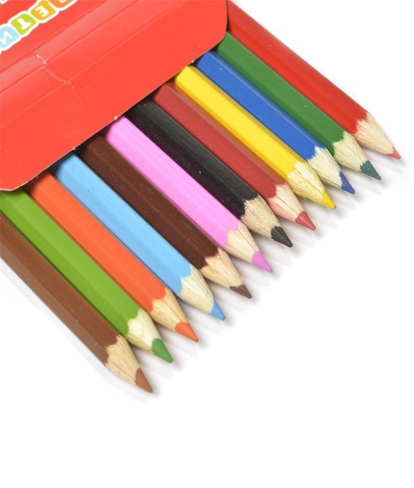

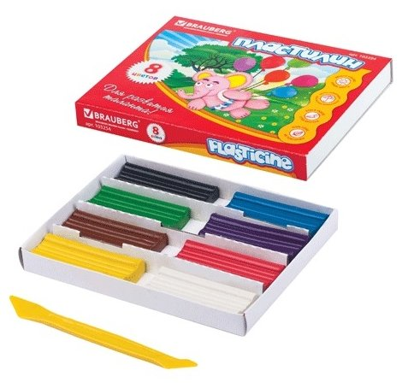



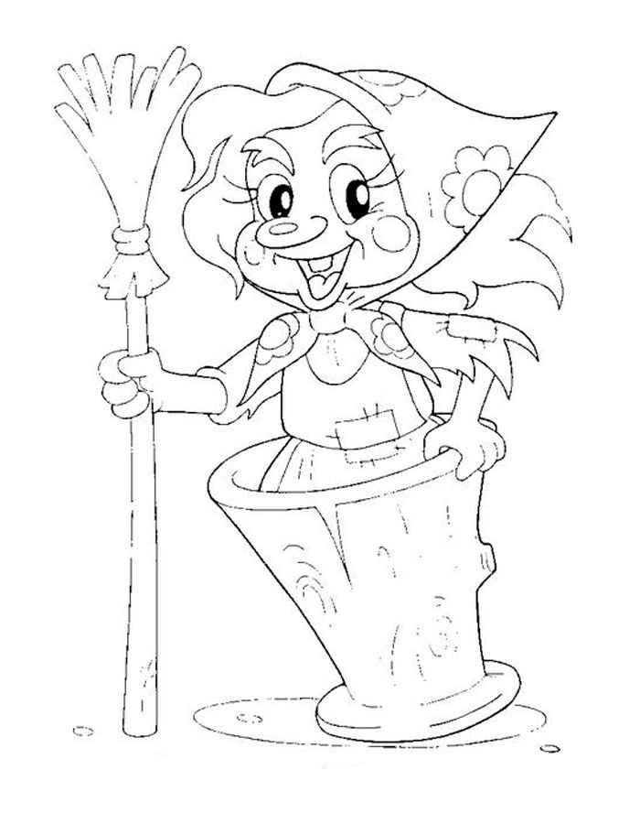Приложение

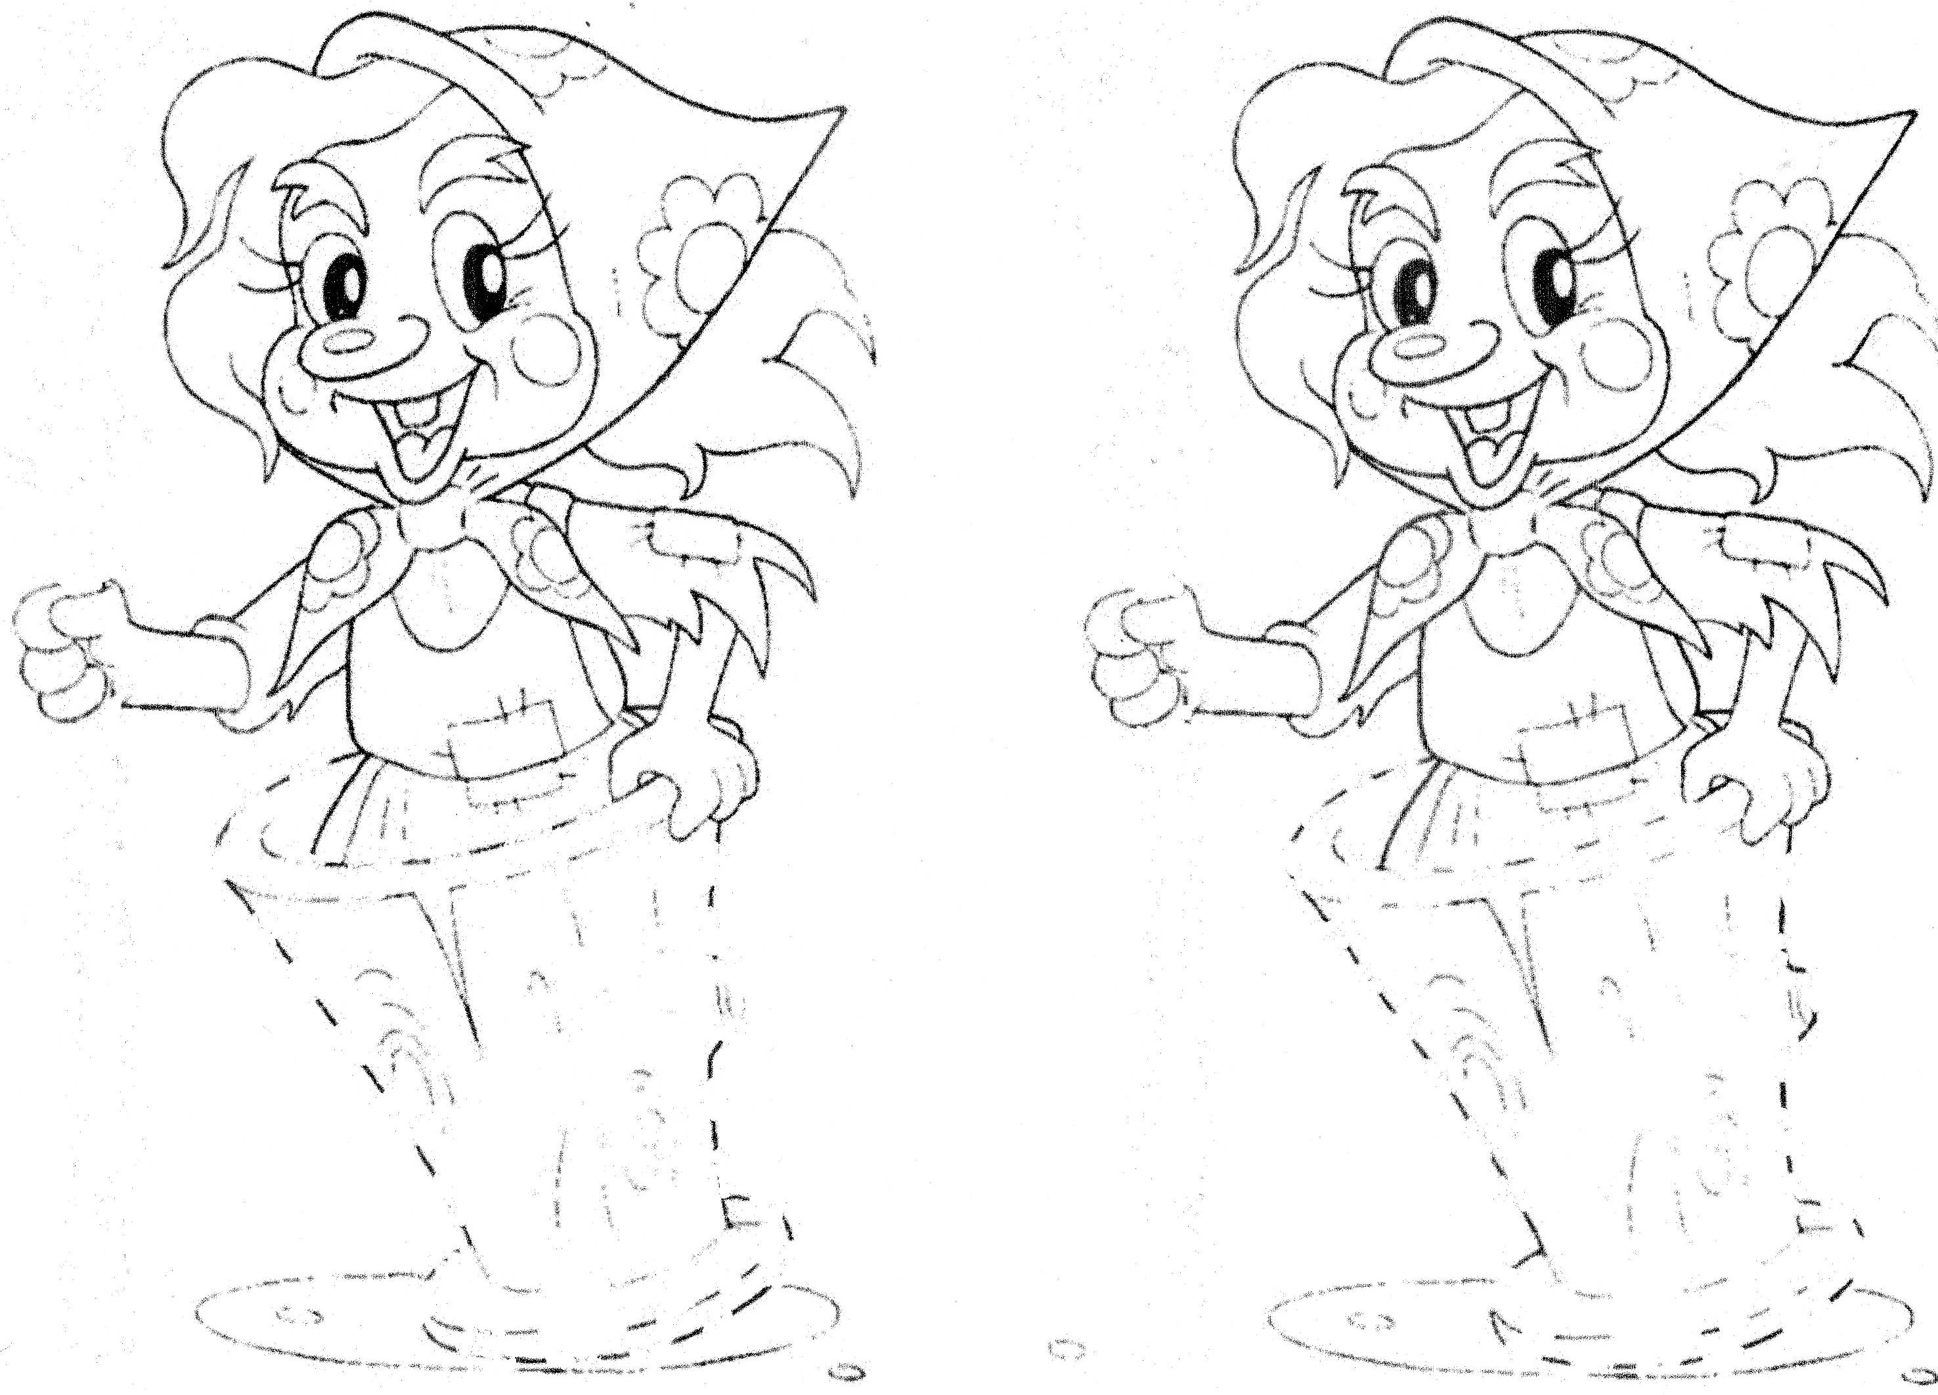

Приложение

Фон для аппликации избушки.